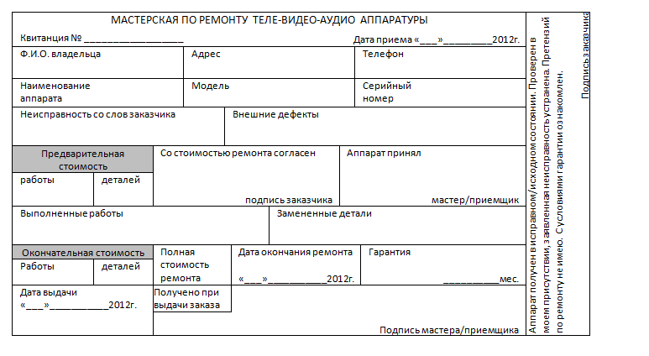

|  |  |  |  |  |  |  |  |  |  |  |  |  |  |
| --- | --- | --- | --- | --- | --- | --- | --- | --- | --- | --- | --- | --- | --- |
| МАСТЕРСКАЯ ПО РЕМОНТУ ТЕЛЕ-ВИДЕО-АУДИО АППАРАТУРЫ | | | | | | | | | | | | Аппарат получен в исправном/исходном состоянии .Проверен в моем присутствии, заявленная неисправность устранена. Претензий  по ремонту не имею С условиями гарантии ознакомлен. | Подпись заказчика |
| Квитанция № __________________ | | | | | | | | Дата приема «___»_________2012г. | | | |
| Ф.И.О. владельца | | | | Адрес | | | | | | Телефон | |
|  | | | |  | | | | | |  | |
| Наименование  аппарата | | | | Модель | | | | | | Серийный  номер | |
| Неисправность со слов заказчика | | | | | Внешние дефекты | | | | | | |
|  | | | | |  | | | | | | |
| Предварительная  стоимость | | | Со стоимостью ремонта согласен | | | | | | Аппарат принял | | |
|  | | | | | |  | | |
| Работы | | деталей | подпись заказчика | | | | | | мастер/приемщик | | |
| Выполненные работы | | | | | | | Замененные детали | | | | |
|  | | | | | | |  | | | | |
| Окончательная стоимость | | | Полная стоимость ремонта | | | Дата окончания ремонта | | | | | Гарантия |
| Работы | деталей | | «___»_________2012г. | | | | | __________мес. |
| Дата выдачи  «___»_________2012г. | | | Получено при выдачи заказа | | |  | | | | | |
|  | | |
| Подпись мастера/приемщика | | | | | |